Der Resilienz-Faktor ICH als wirksamer Schutz-Schirm für Körper und Seele.
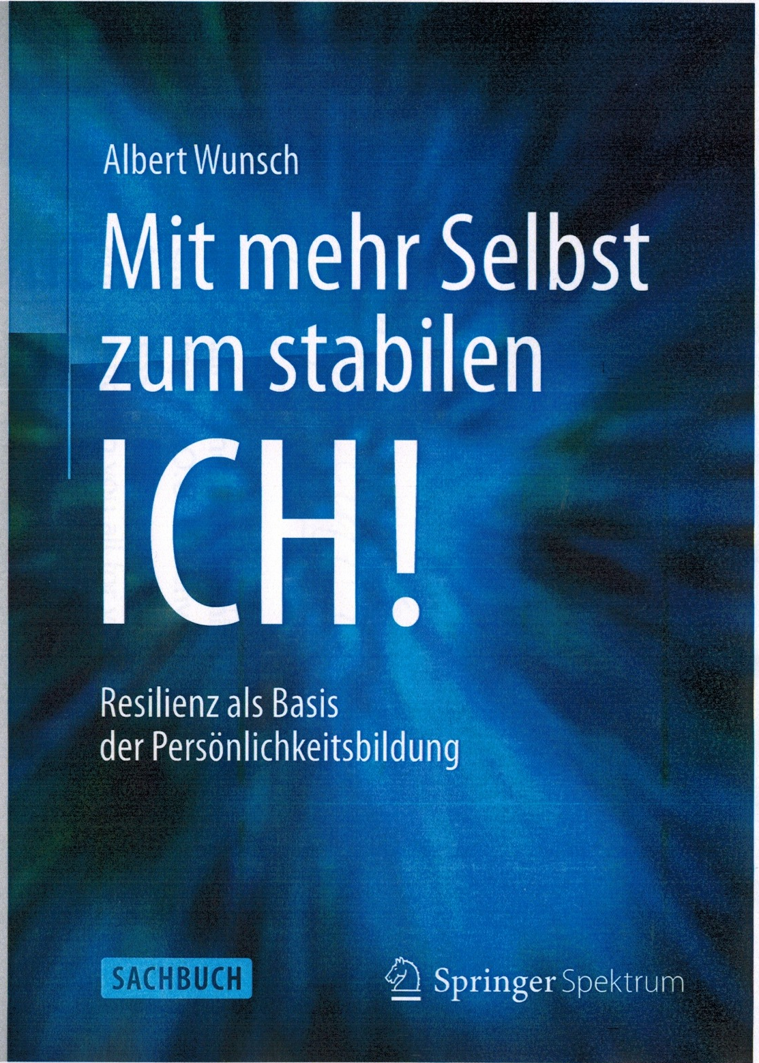
Wer will nicht sein Leben gut meistern? Aber die Umsetzung ist gar nicht so einfach. Denn ohne emotional-soziale Kompetenz geht heute gar nichts, ob im Berufsleben, in Partnerschaft, Familie oder Freundeskreisen. Permanent sollen wir präsent sein. Kaum bleibt Luft zum Innehalten. Allgegenwärtige Medien schaffen eine Rundum-Verfügbarkeit. > Wo und wie wird diese Fähigkeit für ein störungsarmes und erfüllendes Miteinander erworben? > Was fördert oder behindert ihre Entwicklung? > Wie werden Kinder zu starken Persönlichkeiten? > Wo können Erwachsene ansetzen, um besser mit den vielfältigen Erfordernissen umzugehen?

Sie wollen:
- Ihre Aufgaben gut meistern und nicht in Stress geraten?
- Konkrete Wege aus offensichtlichen Überlastungen finden?
- Neue Energie- und Motivations-Quellen erschließen?
- Zu mehr innerer Balance und Wohlbefinden gelangen?
- Mit Können und mentaler Stärke zum Erfolg durchstarten?

Dann brauchen Sie ein starkes Immunsystem, um physisch und psychisch gesund zu bleiben. Dabei ist Resilienz die Fähigkeit, sich gegen widrige Umstände wirksam abgrenzen zu können. Sie bietet einen guten Schutz, nicht plötzlich ins ‚Aus’ zu geraten.
Themenfelder des Buches sind:
- Auf Selbständigkeit hinwirken oder Inkompetenz fördern?
- Fakten zwischen Forschungsergebnissen und allgemein Beobachtbarem.
- Welche Faktoren fördern bzw. behindern die Entwicklung von Resilienz?
- Wann wird Resilienz im Lebens-Alltag gebraucht?
- Wie kann eine persönliche Resilienz-Bestandsaufnahme erfolgen?
- Wie lassen sich Selbstwirksamkeit und Resilienz gezielt erweitern?
- Gesellschaftspolitische Faktoren und ihr Einfluss auf die Resilienz?
- Aphorismen als Schlüssel zum alltäglichen Handeln.

• eBook 9,99 € D • Softcover 14,99 € D • Springer-Verlag, Oktober 2013, 336 Seiten, 8 Abbildungen. € [D]

_______________________________________________________________________________
________________________________________________________________________________________________________________________________________________________________________________________________________

Man hilft den Menschen nicht, wenn man etwas für sie tut, was sie selbst tun könnten oder können sollten’. Abraham Lincoln

Albert Wunschs Longseller hat mittlerweile 13. Auflagen erreicht. Seine ebenso provokanten wie hellsichtigen Thesen zum Thema Verwöhnung sind aktueller denn je und haben nichts von ihrer Brisanz verloren, im Gegenteil. Seine Kernthese lautet: Verwöhnung hat einen hohen, meist erst später zu zahlenden Preis. Sie lähmt eine eigenständige Entwicklung, behindert die Ausbildung von sozialer Kompetenz und das Verantwortungsbewusstsein.
Nun legt Wunsch die aktualisierte Ausgabe seines Bestsellers als 14. Neuauflage vor. Darin zieht er Bilanz und analysiert die aktuelle Lage. Die Verantwortung der Erziehenden, Verwöhnung als gesellschaft-liches Massenphänomen, die Umsetzung der gewonnenen Einsichten im Erziehungsalltag: das sind die Themen seines Buches. Dabei geht es um eine Reduzierung von Inkonsequenz, Erziehung zur Selbst-verantwortung, liebevolle Konsequenz und die Vorbildfunktion der Erwachsenen, wobei er die Bedeutung von stabilen Partnerschaften für eine gelingende Erziehung unterstreicht. Das neue Buch wurde aktualisiert sowie um viele Praxis-Beispiele und einen Selbsttest erweitert.

„Verwöhnung orientiert sich immer an den Absichten des Verwöhners. Ob nun kontinuierlich Fehlverhalten übersehen, Hürden weggeräumt oder angenehme Gefühlszustände zu leicht ermöglicht werden, es geht um den eigenen Vorteil, nicht um das Wohl des Kindes.“

Gepampert „vom Kreissaal bis zum Hörsaal“, wächst hier die Generation Weichei heran? so fragte die Sendung „Hart aber fair“ im Sommer 2012. So kann keinesfalls die überall geforderte Adaptions-Fähigkeit bzw. Frustrations-Toleranz oder ein Bedürfnis-Aufschub entwickelt werden. Um im Leben zurechtzukommen, müssen Kinder daher möglichst früh lernen, Hürden zu meistern. Werden zuviele Unannehmlichkeiten von ihnen ferngehalten, befinden sie sich mitten in der Verwöhnungsfalle. Dann haben sie kaum eine Chance, eine aktive und eigenverantwortliche Persönlichkeit zu werden. Aber seit Jahren ist festzustellen, dass sich die Probleme zwischen Inkonsequenz und Überbehütung kräftig verstärkten. ‚Helicopter Parents’ werden diese dauernd über ihren Kindern kreisende - sich ständig sorgende - Mütter und Väter in den USA genannt. Sie spannen einen aus Unterforderung und Ängstlichkeit zusammen gewebten Rettungs-Schirm über den Nachwuchs, welcher diesen von der Lebenswirklichkeit ausgrenzt. So kann sich keinesfalls Zufriedenheit und Lebenserfolg entwickeln.

Wenn Verwöhnung sich als Erziehungsprinzip etabliert, findet das schnell seinen Widerhall in der Gesellschaft.

• Taschen-Broschur, 288 Seiten. 14. stark erweiterte Neuauflage, • Kösel-Verlag, Preis 17,99 € [D]

__________________________________________________________________________________

‚Um als Paar gut leben zu können, braucht es ein ganzes Dorf’


.…. für alle Frauen und Männer, die in Partnerschaft und Ehe nicht
ihr Glück suchen, sondern gemeinsam eine beglückende Zufriedenheit finden wollen.

Boxenstopp für Paare - Kurzbeschreibung
Es gibt - bei genauerem Hinsehen - viele Ähnlichkeiten zwischen dem Umgang mit einem Auto und dem Leben in einer Partnerschaft. Die wichtigste Gemeinsamkeit: Beide brauchen reichlich Pflegeintervalle und eine regelmäßige Überprüfung, ob die wichtigsten Funktion und Rahmenbedingungen okay sind, um so einen Crash zu vermeiden.
Dass bei Sonnenschein eine Fahrt ins Glück leicht zu meistern ist, wissen wir alle. Aber wenn Nebelbänke, Gewitter oder Brems-Probleme deutlich werden, ist recht viel Geschick notwendig, unser Beziehungsleben auf einem Kurs der Zufriedenheit und Zuversicht zu halten.
Das Zerbrechen oder Veröden von Partnerschaften ist kein Naturgesetzt. Daher ist viel Sorgfalt darauf zu richten, dass Störungen früh erkannt und gebannt werden. Parallel dazu gibt das Buch - auflockert durch Illustrationen - in leicht-lockerer Sprache durch viele Praxisbeispiele reichlich Anregungen, um durch das Schaffen von guten Vorrausetzungen, Störungen oder Krisen zu vermeiden.
Und so wie ein Fahrzeug alle zwei bis drei Jahre vorsorglich kontrolliert werden muss, so können auch Paare einen Boxenstopp für eine erfolgreiche Überprüfung der inneren Gefühlswelt und Stabilität der Verbindung einlegen. Dazu gibt pro Abschnitt in der ‚Beziehungs-Werkzeugkiste’ reichlich Nachjustier-Anregungen und im Anhang zwei Anleitungen zur Selbst-Überprüfung. Sollten hier und da kleinere Mängel oder gar Verschleißerscheinungen auftreten, können diese nach der Lektüre dieses Buches in der Regel einfach behoben werden.

Das Buch richtet sich an:
suchende Singles, Frisch-Verliebte, länger Zusammenlebende, langjährig Verheiratete, reflektionsbereite Getrennt-Lebende oder Geschiedene, kurz an alle Menschen, welche in guten Kontakten mit anderen Menschen leben wollen. Das Buch ist in einer leicht-lockeren Sprache verfasst, um - auch Männern - einen guten Zugang ins Beziehungsthema zu ermöglichen.
Störendes früh erkennen und beheben, damit Partnerschaft besser gelingt!

• Taschenbuch: 250 Seiten, mit vielen Illustrationen • Verlag: Mosaik/Goldmann • Preis: 8,99 Euro

__________________________________________________________________________________________
Abschied von der Spaßpädagogik
– für eine Erziehung zu mehr Eigenverantwortlichkeit

Lag vor 30 – 40 Jahren für die meisten Menschen der Lebenssinn in einer zufriedenen-stellenden Existenzabsicherung, meist angereichert durch eine Prise Erfolgs-Hoffnung, so geben nach einer repräsentativen Untersuchung des Hamburger BAT Sozialforschungs-Institutes im Frühjahr 2001 64% der Bundesbürger Spaß als Sinn des Lebens an. Und was bring der viel Spaß??
Die Warnsirenen in Schule, Hochschule und Ausbildungsbetrieben seit Jahren unisono: „So kann es nicht weitergehen!“ Leistungsbereite Schüler werden zu Außenseitern; ‚Blaumachen’ und ‚Abhängen’ wird zum Schulsport, - der Nachwuchs lässt sich unmotiviert und lethargisch im Lern-Fluss dahin treiben, sehnsüchtig auf das Wochenende wartend, um endlich im großen Pool der Spaßkultur abzutauchen.
- Es bestehen große Defizite im Sprach- und Sprechvermögen, im altergemäßen Bewegungs- Und Sozial-Verhalten. Ein Detailsbeleg: 25 Prozent der Drei- bis Vierjährigen sind sprachlich zurückgeblieben; Ende der 70er-Jahre lag diese Quote noch bei vier Prozent. Unsere Kinder wachsen in "schweigenden Familien" auf.
- Nach einer Studie des Münchener Max-Planck-Institutes für Psychiatrie leiden 55 Prozent der 14- bis 17-Jährigen unter starken psychischen bzw. psychosomatische Störungen wie Depressionen, krankhafter Angst, Essstörungen, zeigen Suchtverhalten oder sind suizidgefährdet.
Die Spaßgesellschaft steht vor dem Infarkt: Alle wollen sich viel leisten, aber immer weniger erbringen wirklich Leistung. Auch wenn dies häufig kritisiert wird, bleiben konstruktive Lösungsvorschläge meist aus. Eine Neuorientierung in der Erziehung ist daher dringend erforderlich.
Landauf, landab wird der »Erziehungsnotstand« beklagt, verbunden mit katastrophalen Auswirkungen. So leidet einerseits der Wirtschaftsstandort Deutschland unter den vielen antriebslosen Jugendlichen und Erwachsenen, während uns gleichzeitig die allgegenwärtige Spaß-Industrie für alle Lebenslagen den leicht gemachten Genuss aufdrückt, um neue Konsumenten zu gewinnen bzw. abhängig zu halten. Das Buch zeigt wichtige Zusammenhänge und reichlich Auswege auf.
• Gebundenes Buch mit Schutzumschlag, 230 Seiten, 4. Aufl. 2007 • Kösel-Verlag, Preis 17,95 € [D]
__________________________________________________________________

Zum Autor:
Dr. Albert Wunsch, Jahrgang 1944, ist Erziehungswissenschaftler, Psychologe, Konflikt-Coach, Paar- und Erziehungsberater. Viele Jahre leitete er das Katholische Jugendamt in Neuss. Seit 2004 ist er Dozent an der Katholischen Hochschule Köln und hat seit vielen Jahren Lehraufträge an der Philosophischen Fakultät der Uni Düsseldorf und der Hochschule für Oeconomie und Management (FOM) in Neuss und Essen. Er ist Vater von zwei erwachsenen Söhnen und Großvater von 3 Enkeltöchtern. Mit seiner Frau Margret hat er die Malaika-Stiftung für Bildungsprojekte in Nigeria gegründet. Infos: (www.albert-wunsch.de)

